INDICAÇÃO Nº 01389/2013

Sugere ao Poder Executivo Municipal providenciar a instalação de redutor de velocidade na Rua Inglaterra de fronte ao nº284 no Bairro Jardim Europa (foto anexo ).

Excelentíssimo Senhor Prefeito Municipal,

Nos termos do Art. 108 do Regimento Interno desta Casa de Leis, dirijo-me a Vossa Excelência para sugerir que proceda a instalação de redutor de velocidade na Rua Inglaterra de fronte ao nº284 no Bairro Jardim Europa (foto anexo ).

**Justificativa:**

Conforme visita realizada “*in loco*”, este vereador pôde constatar a necessidade da instalação de redutor de velocidade no local mencionado acima uma vez que a rua se trata de uma via com intenso fluxo de veículos, tendo em vista que o SR: Romulo ( secretário do trânsito) esteve no local com este vereador e muito prestativo constatou a real necessidade desta lombada, com o objetivo de reduzir o excesso de velocidade praticado por alguns condutores.

Plenário “Dr. Tancredo Neves”, em 05 de Março de 2013.

**Antônio Carlos de Souza**

**Antônio da Loja**

-vereador-

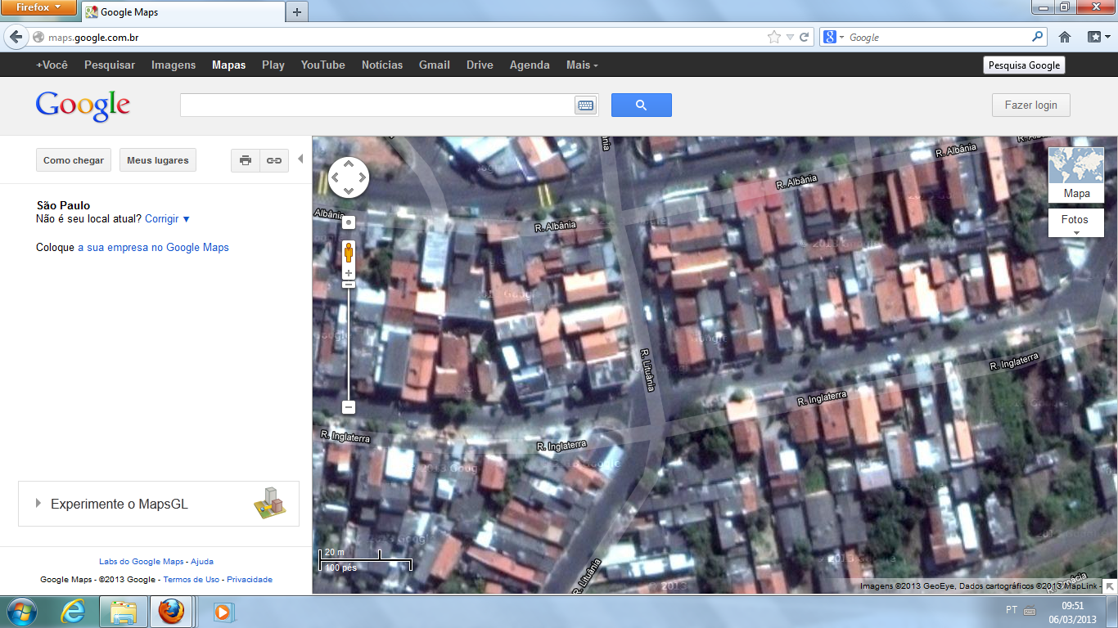

Plenário “Dr. Tancredo Neves”, em 05 de Março de 2013.

**Antônio Carlos de Souza**

**Antônio da Loja**

-vereador-